Штукатурка потолка
ОБЪЁМ: 5700 - 10000
ТОЧНЫЕ ВХОЖДЕНИЯ:
как штукатурить потолок ( 1 )
штукатурка потолка ( 1 )
штукатурка для потолка ( 1 )
оштукатуривание потолка ( 1 )
как правильно штукатурить потолок ( 1 )
штукатурка потолков и стен ( 1 )
как оштукатурить потолок ( 1 )
РАЗБАВОЧНЫЕ ВХОЖДЕНИЯ (можно склонять, спрягать, менять местами слова):
штукатурка потолка ( 1 )
штукатурка стен и потолка ( 1 )
чем штукатурить потолок ( 1 )
штукатурка потолка своими руками ( 2 )
ДОПОЛНИТЕЛЬНЫЕ СЛОВА, УПОТРЕБЛЕНИЕ КОТОРЫХ НЕОБХОДИМО
заштукатурить потолок своими руками ( 1 )
работы ( 1 )
отштукатурить ( 1 )
зашпаклевать ( 1 )
оштукатуренный ( 1 )
http://potolokspec.ru/remont-i-operacii/otdelyvaem/shtukaturka-potolka-596
http://stroychik.ru/potolok/shtukaturka-potolka-svoimi-rukami
Любой ремонт в доме или в квартире начинается с осмотра поля деятельности. Ключевым аспектом, который определяет будущий фронт работ, является оценка состояния поверхностей в жилых помещениях. В большинстве случаев требуются дополнительные работы, основная цель которых заключается в выравнивании базовых поверхностей и их подготовка к последующей отделке. Несмотря на появление новых технологий и использование новых отделочных материалов, штукатурка потолков и стен в этом плане продолжает оставаться одним из самых эффективных способов выравнивания. Почему так? Постараемся ответить на этот вопрос более подробно.
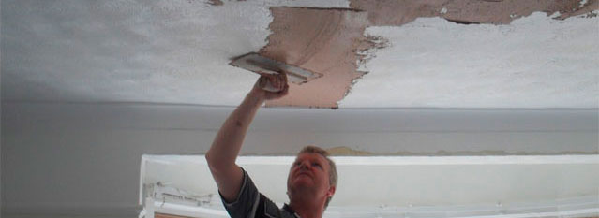
Простая и несложная технология оштукатуривания потолков хорошо знакома людям старшего поколения. Несмотря на то, что технический прогресс шагнул вперед, многие эксперты рекомендуют в ряде случаев именно отштукатурить потолок, достигнув желаемого результата.

Содержание

1. С чем приходится иметь дело

2. Какие преимущества и недостатки свойственным оштукатуренным потолкам

Преимущества

Недостатки

3. Выбор материалов

4. Варианты выполнения штукатурных работ

5. Этапы работ

Подготовка черновой поверхности

Основной процесс – нанесение штукатурки

Финишная отделка

Заключение

С чем приходится иметь дело
Ровная потолочная поверхность – это залог успеха всего последующего ремонта в жилом помещении. С потолков начинаются все отделочные работы. От состояния черновой поверхности потолочной части зависит, какой вид дизайна потолков можно использовать в каждом отдельно взятом помещении. Крайне редко нам приходится иметь дело с хорошим состоянием перекрытий. Различные дефекты, трещины, перепады высот портят всю картину и заставляют искать действенный способ выравнивания потолочной части. Штукатурка квартирного потолка чаще всего способна технически решить возникшую проблему.
Почему штукатурить поверхности продолжает оставаться популярной технологией в квартирном дизайне. Все дело в том, что это едва ли не единственный способ добиться ровной поверхности на потолке, сохраняя нетронутой внутреннюю кубатуру жилого помещения. Особенно это актуально для обитателей городских квартир, где имеются ограничения по высоте. Потолки в 240, в 250 см не позволяют использовать навесные потолочные конструкции. Даже обычный монтаж наверх гипсокартонной плиты украдет у вас 3-4 драгоценных см. высоты в комнате. Штукатурка потолка сведет потери высоты к минимуму, обеспечивая последующее выполнение дизайнерских решений.
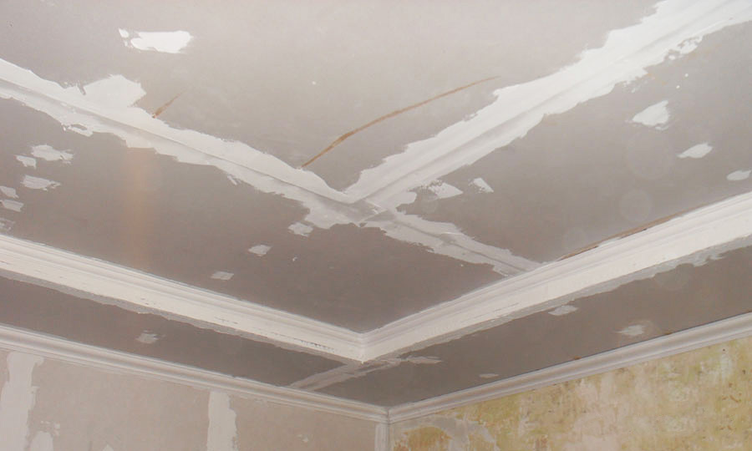
Существует два вида штукатурки - сухая и мокрая. В первом случае речь идет об установке на потолок гипсокартонной плиты. Такой вариант обычно используется в частных домах и в коттеджах, где нет никаких технологических ограничений по высоте. Хотите избежать мокрой работы - используйте эту технологию. Листы ГВЛ закроют всю площадь черновой поверхности, закрыв все имеющиеся технологические недостатки и создав сплошную ровную поверхность. Остается только зашпаклевать швы между листами и можно приступать непосредственно к покраске потолка или к оклейке его обоями.
На заметку: в новостройках, как правило, жилье сдается с минимальным набором внутренней отделки. Стены, полы и потолочные поверхности уже имеют базовый, черновой слой штукатурки. Единственно на что надо обращать внимание, на качество штукатурных работ.
Во втором случае процесс выравнивания связан с нанесением на базовую поверхность тонкого слоя известково-цементной смеси, благодаря которой скрываются все существующие дефекты. Процесс кропотливый и в некотором случае, трудоемкий. Однако в большинстве случаев избежать его не получится, особенно владельцам малогабаритных квартир в домах старой постройки. Очень неприглядно выглядят стыки между панелями, а в худшем случае, из-за несоответствия конструктивных элементов наблюдаются заметные перепады высот на потолках.

Какие преимущества и недостатки свойственным оштукатуренным потолкам
Самое первое, с чего надо начинать, с экономичности. Не каждый из нас может себе позволить потратиться на установку сложной подвесной потолочной конструкции, не говоря уже о натяжных потолках. По расходам на материалы и по объему трудозатрат - оштукатуривание потолка считается самым дешевым способом привести потолочную часть в надлежащий вид.
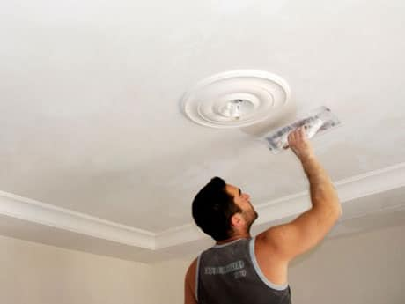

Преимущества
Здесь будет уместно сказать и о достоинствах, которыми обладает штукатурка. У этой технологии следующие преимущества:
- экологическая чистота (известково-цементные и гипсовые смеси абсолютно безвредны для человека);
- оштукатуренный слой не уменьшает высоты в помещении (максимально допустимая толщина слоя 5 мм);
- долговечность (правильно сделанный раствор гарантирует целостность штукатурки на протяжении 7-10 лет).
Для справки: справедливо будет заметить, что и подвесные конструкции так же достаточно экологически чисты (гипсокартон, натяжные потолки) и при грамотных расчетах не сильно сказываются на высоте помещения.
На этом фоне можно подправить идиллическую картину упоминанием о недостатках, которыми обладает штукатурка для потолка в жилых помещениях.

Недостатки
Сразу следует сказать, что самостоятельный ремонт – это всегда существенная экономия средств. Однако когда вы делаете штукатурные работы сами, только ваше умение и навыки могут гарантировать вам хорошее качество исполнения работы. При найме для подобных работ профессионалов штукатурка потолочных поверхностей станет для вас дорогим удовольствием. Штукатурка квартирного потолка, сделанная своими руками, по трудозатратам обойдется вам дороже, чем установка подвесной потолочной системы из ПВХ панелей или из гипсокартона.
Снова вернемся к технологичности оштукатуривания панелей. Существующее ограничение толщины накладываемого слоя в 5 см., не позволит устранить на потолках значительные перепады уровня.
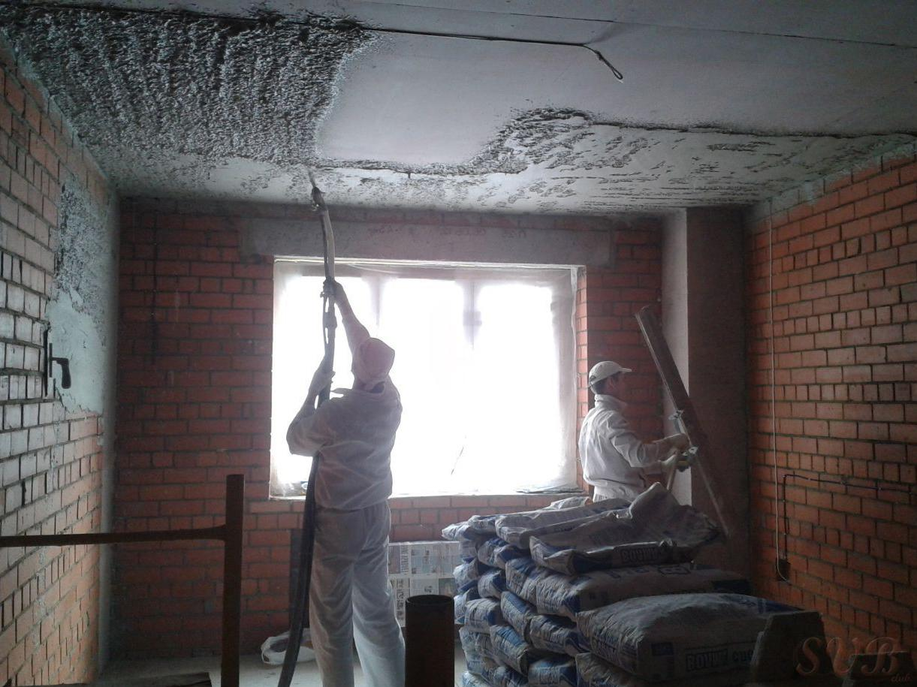
Важно! Толстый слой штукатурки приведет к перерасходу отделочных материалов. Вероятность обрушения оштукатуренного слоя под собственным весом увеличивается, что чревато опасностью для жизни и здоровья обитателей дома.
И последнее. Заштукатурить потолок своими руками задача не такая простая, как кажется на первый взгляд. Для этого надо иметь определенные навыки и умение, представление о том, как ведутся малярные и штукатурные работы. Впервые взявшись за оштукатуривание потолочной поверхности трудно с первого раза добиться идеально ровного покрытия. При работе с подвесными конструкциями результат с первого раза может быть более менее сносным.

Выбор материалов
Основная работа в данном случае связана с использование традиционных материалов. Обычно для штукатурных работ берутся известково-цементные смеси. В контексте современных технологий принято работать с гипсовыми материалами. С точки зрения эффективности и технологичности последний вариант более предпочтителен. Прежде чем штукатурить свой потолок, стоит разобраться, какой материал будет оптимальным вариантом для того или иного помещения и насколько технологичен будет процесс нанесения раствора.
Для современных загородных домов, коттеджей и других жилых построек, где налицо комбинация разных строительных материалов, неизбежно происходит усадка основной постройки. Гипсовые смеси способны выдерживать технологическую нагрузку, тогда как привычные известково-цементные смеси более жесткие и не пластичные. Гипсовая штукатурка обладает лучшей адгезией (сцепление с базовой поверхностью).
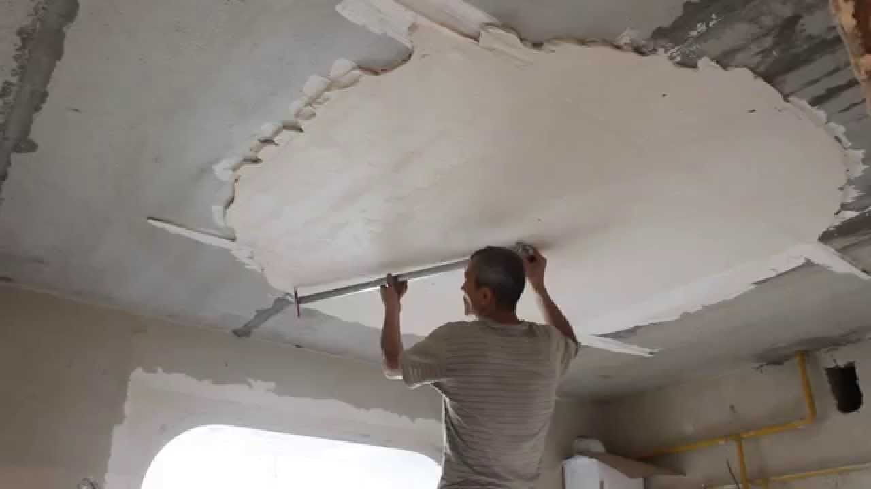
Для справки: гипсовые смеси используются для оштукатуривания деревянных панелей и перекрытий. С бетонными панелями лучше контактирует известково-цементные растворы.
К тому же оба материала разнятся по способу нанесения. Гипсовые растворы можно просто намазывать на рабочую поверхность, тогда как цементно-известковую штукатурку придется набрасывать на потолок. Для сухих помещений хороши смеси на основе гипса с добавление пластификаторов. В помещениях, где присутствует повышенный уровень влажности лучше остановиться на традиционном, цементно-известковом растворе.

Варианты выполнения штукатурных работ
Для того что бы знать, как оштукатурить потолок и какими способами это делается, достаточно познакомиться с традиционными технологиями в этой области. Есть два реальных способа - это:
- оштукатуривание потолочных поверхностей с маяками;
- нанесение слоя раствора без маяков.
Первый способы является классическим и признан экспертами и специалистами наиболее эффективным и грамотным. За счет маяков можно создать ровную и гладкую потолочную часть. В случаях, где присутствует большой перепад высот и его надо скрыть, работают без маяков.
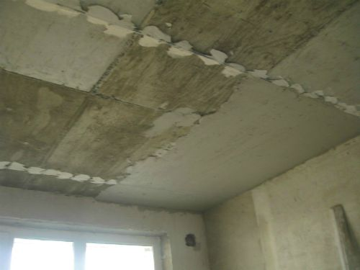
На заметку: при работе с маяками потребуется нанесение слоя раствора толщиной более 5 см, что настоятельно не рекомендуется специалистами из соображений безопасности.
Исправление кривизны потолков потребует ведение работ без маяков. С точки зрения классики – это неправильно, однако это реальный выход из ситуации. Сохраняется основная идея всей затеи – сделать потолок на определенном участке ровным и гладким. Насколько в результате этого будет отличаться расстояние от пола до верха в разных углах, на данный момент не существенно. Глазомер человек такие погрешности не видит. Главное, что бы потолок и стены имели прямоугольный стык.

Этапы работ
Убедившись при осмотре старого потолка в его состоянии, выбираете способ отделки, с маяками или без. Традиционно рабочую поверхность необходимо подготовить к оштукатуриванию.

Подготовка черновой поверхности

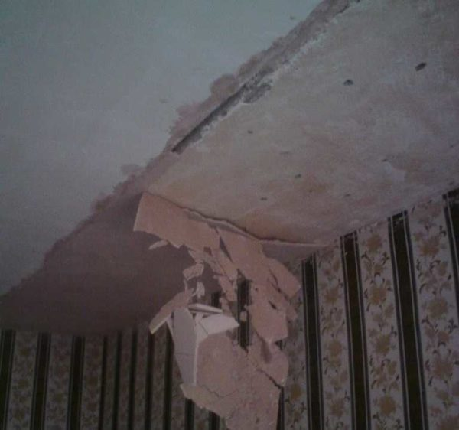
Для этого необходимо убрать старый слой облицовки. Как штукатурить потолок, если на стенах и перекрытиях присутствует плесень и поверхность поражена грибком? Ничего страшного. Зачищаем пораженный слой потолочной поверхности, а затем обрабатываем ее антисептиками. Такие растворы сегодня имеют в продаже. Что бы легче было убрать старую штукатурку, поверхность смачиваем водой. К тому же в таком случае при работе будет меньше пыли. Зачистка осуществляется до полного удаления старого материала с перекрытий.
Остатки известковой и цементной пыли устраните мокрой губкой.
На заметку: во влажных помещениях антисептиками лучше обработать всю потолочную поверхность. Убрать плесень можно и раствором хлорки, однако специальные средства не только убивают грибок и плесень, но и препятствуют его размножению на долгие годы.
После зачистки лучше всего пройтись по подготовленному потолку праймером. За счет грунтовки вы получите лучшее сцепление с раствором.
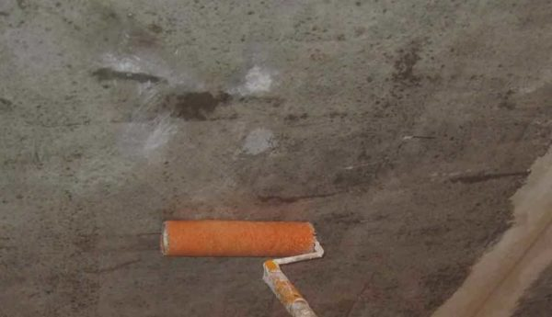

Основной процесс – нанесение штукатурки
Традиционно работаем в традиционном варианте, с маяками. Именно этот способ рекомендуют те, кто знает, как правильно оштукатурить потолок. При помощи уровней (лазерный или водяной) находится нижняя точка на базовой поверхности. Отступив вниз на 10 мм от этого места, отбиваем на стене уровень будущей штукатурки и фиксируем маячные профили. Далее работа делается по простой и накатанной схеме.
Шаг между профилями не должен превышать длину вашего правила. Как правило, на 15-20 см шаг меньше чем длина правила.
На заметку: с коротким правилом удобнее работать, однако инструмент большей длины более ровную поверхность.
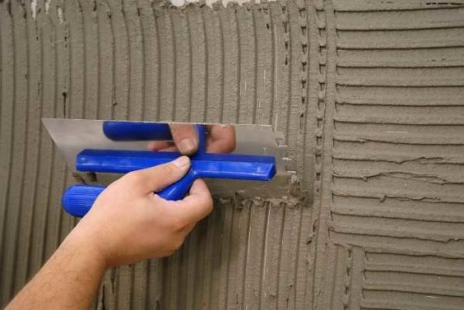
Наличие маяков способствует стабилизации толщины слоя штукатурки. Слой раствора наносится шпателем так, что бы каждый новый мазок выступал за маяки. Излишки убираются правилом. Всегда стоит помнить важную деталь – толщина слоя за один заход не должна превышать 2 см. При устранении больших неровностей потребуется повторно нанесения слоя штукатурки.
Чистовые работы являются завершающим этапом и сводятся к обработке готовой поверхности шпаклевкой. Гипсовые штукатурки очень удобны в этом плане и не требуют нанесения толстого слоя шпаклевки.

Заключение
Несмотря на архаичность штукатурки в отделочных работах, данная технология сегодня продолжает оставаться востребованной. Штукатурка потолка, сделанная дома своими руками, за счет многочисленных положительных качеств, непременно сделает ваше жилое помещение чистым, красивым и уютным. Для того, что бы добиться этого, следует запомнить ряд основных аспектов:
1. Штукатурка является экологически чистым видом отделки
2. Данная технология подходит для работы с потолочными частями в помещениях небольшой высоты
3. Штукатурка является самым доступным и дешевым способом отделки
4. Используется гипсовые смеси и цементно-известковые растворы
5. Существует два способа укладки раствора - по маякам и без них
6. Этапы работ делятся на:
- подготовительный;
- основной;
- финишная отделка.

10582 знака
